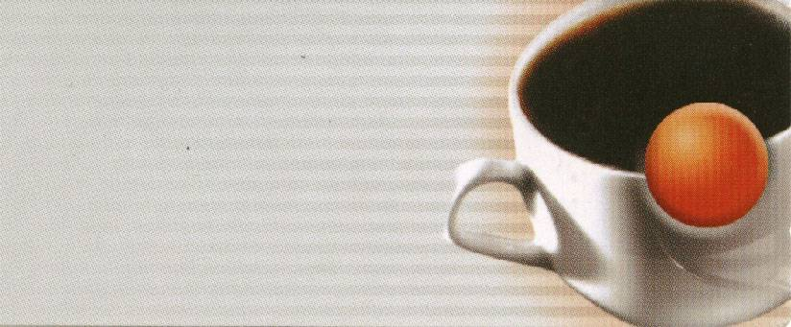

**ЭСПРЕССО**

**90 мл.**

**15р.**



**БОЛЬШОЙ**

**ЭСПРЕССО**

**150 мл.**

**20р.**

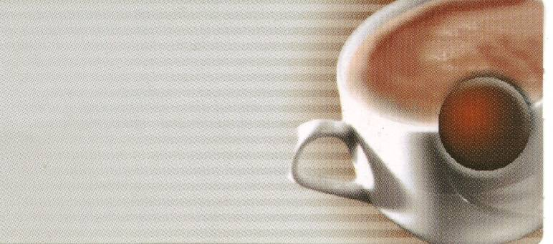

**ЭСПРЕССО**

**СО СЛИВКАМИ**

**150 мл.**

**20р.**

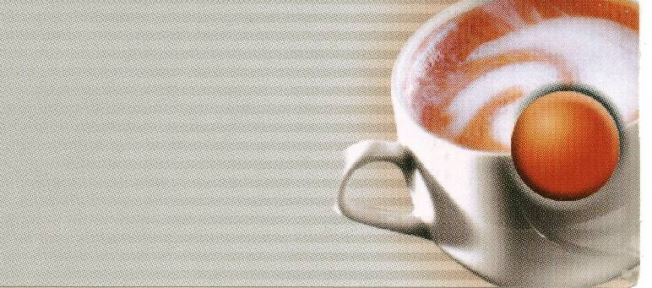

**КАПУЧИНО**

**150 мл.**

**25р.**



**МЕНЬШЕ**

**САХАРА**

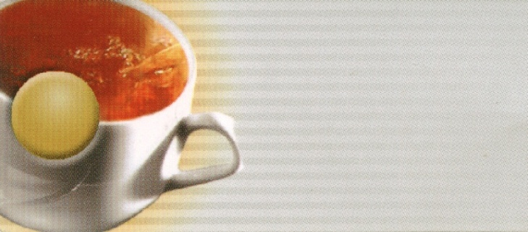

**КАПУЧИНО**

**150 мл.**

**25р.**

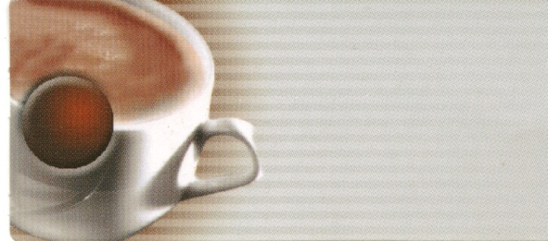

**МОКАЧИНО**

**150 мл.**

**25 р.**



**ЛИМОННЫЙ**

**ЧАЙ**

**150 мл.**

**15р.**



**БОЛЬШЕ**

**САХАРА**

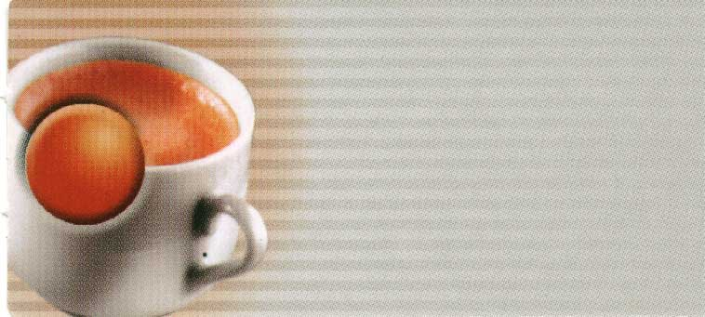

**20р.**

**ГОРЯЧИЙ**

**ШОКОЛАД**

**150 мл.**